В настоящее время в России, как и во всем мире, продолжается процесс цифровизации и внедрения новых средств связи и удаленной коммуникации.
Помимо очевидных благ, данный процесс неизбежно сопровождается рисками, связанными с использованием преступниками современных технологий. Уровень киберпреступности на территории страны, не смотря на принимаемые правоохранительными органами меры, остается на достаточно высоком уровне.
Практически половину преступлений в мировой паутине составляют мошенничества связанные с использованием средств мобильной связи или сети «Интернет».
Согласно оценке «Сбербанка» в 2025 году граждане перевели мошенникам 275-295 млрд. руб.
Так, в 2025 году на территории страны зарегистрировано более 675 тыс. преступлений в сфере криминального использования информационно-телекоммуникационных технологий.
Наиболее распространенным способом интернет-мошенничества является «фишинг».
Фишинговые ресурсы могут распространяться:
через электронную почту;
уведомления на телефон;
посты и сообщения в соцсетях и мессенджерах;
всплывающие окна и рекламу.
Согласно оценкам специалистов Сбербанка 95% мошеннических звонков россиянам поступает с территории Украины. В настоящее время там работают около 800-900 таких call-центров, однако ранее их число было значительно выше. Так, до начала проведения специальной военной операции в одном лишь г. Днепр насчитывалось около 1100 call-центров. Ежедневно россиянам поступало около 100 тыс. звонков от мошенников, однако после начала проведения специальной военной операции их количество резко уменьшилось.
Вместе с этим, в настоящее время на территории Украины сложилась идеальная ситуация для работы мошеннических call-центров, так как теперь они используются не только как средство обогащения преступников но и как оружие.

Прокуратура Воронежской области
394006, г. Воронеж, переулок Красноармейский,12"б"
Приёмная:
+7(473) 260-89-00
Справочная по обращениям граждан:
+7(473) 260-89-89

Прокуратура Бутурлиновского района
397500, г. Бутурлиновка, ул. Ленина, 18
Приёмная: +7 (47361) 2-17-62

ПРОКУРАТУРА
ВОРОНЕЖСКОЙ ОБЛАСТИ
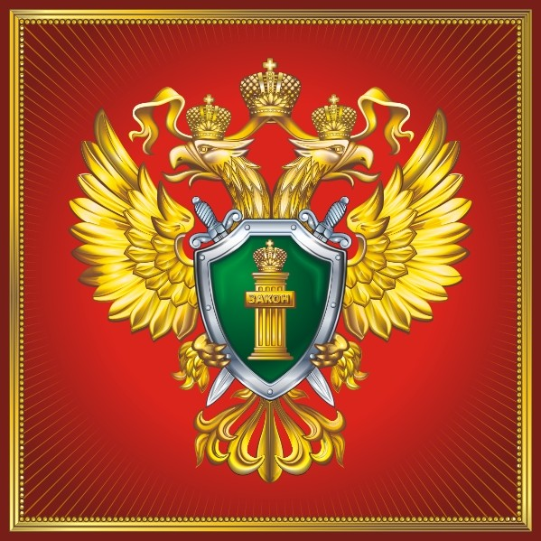

ПРОКУРАТУРА Бутурлиновского района

Опасность телефонного мошенничества

2026
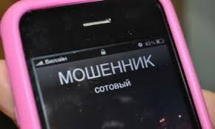
Мошенничество с помощью телефонных звонков называют «фишинг». Злоумышленник звонит по телефону и пытается побудить жертву к какому-либо действию. Он может притвориться сотрудником реальной компании, чтобы вызвать доверие. Самое главное для преступника – добиться действий в процессе телефонного разговора.
Ранее самыми распространенными мошенническими звонками являлись звонки от «банковских служб безопасности» где вам по телефону сообщалось о подозрительной операции или сбое в программном обеспечении, а затем «сотрудник» проявляя заботу о ваших сбережениях просил назвать номер банковской карты, срок ее действия, код с обратной стороны и SMS-код из пришедшего от банка сообщения, все это для того чтобы сохранить ваш счет и не потерять деньги. Мошенники часто идут и дальше, например могут попросить установить на смартфон программу, которая будет сразу отправлять им коды доступа к счетам.
В настоящее время у мошенников стало популярно звонить от имени Центробанка РФ, Следственного комитета России или же Министерства внутренних дел. В этом случае мошенники сообщают о расследовании преступления, связанных попыткой хищения ваших денежных средств, после чего вас переключают на следователя по самым важным делам зачастую даже не существующего подразделения, но как правило г. Москвы, который и продолжит «работать» с вами.
Помните, что в случае выявления каких-либо подозрительных действий банк самостоятельно заблокирует вашу карту, при этом никто звонить вам не будет, в данном случае вам самостоятельно придется звонить в свой банк или же посетить его лично для разблокировки карты.
В случае со звонками из правоохранительных органов будьте осторожны, ведь вам действительно могут позвонить из правоохранительных органов, старайтесь не грубить если вы не до конца уверены в том, что разговариваете с мошенником.
Решать вопросы по поимке злоумышленников дистанционно с вами никто не будет, как правило сотрудники звонят для того чтобы вызвать человека в отдел для дачи объяснений, на допрос и так далее.
Мыслите критически, если вы сомневаетесь, просто положите трубку и самостоятельно перезвоните по официальному номеру подразделения из которого вам поступил звонок, найти который можно в сети Интернет, если вам действительно звонил настоящий сотрудник вас соединят с ним.
Или же просто ответьте, что готовы оказать содействие правоохранительным органом, но официально в рамках правового поля, в связи с чем попросите сотрудника направить вам официальную повестку.
Имейте ввиду, что законодательством не запрещено направление повесток о вызове с помощью мессенджеров, так как законом они отнесены к средствам связи. Однако данный способ передачи (доставки) повестки возможен только с вашего согласия. В случае если вы не даете свое согласие на получение повести таким способом она будет доставлена вам обычным способом, то есть почтой или же самими сотрудниками и вручена вам под роспись.


Call-центры в настоящее время.
Если ранее целью мошенников было только собственное обогащение, то после начала специальной военной операции центры используются как оружие против мирного населения России и государственного строя страны.
Жертвами мошенников как правило становятся пенсионеры, которые в силу возраста плохо проинформированы о телефонном мошенничестве.
Мошенники, представляясь сотрудниками правоохранительных органов и кредитных учреждений, и якобы в целях погашения кредитных обязательств, оказания содействия в задержании преступников или предотвращения иных общественно опасных деяний склоняют граждан к совершению преступлений, путем уничтожения государственного имущества, в частности поджогов зданий военных комиссариатов, повреждения релейных шкафов ж/д путей и так далее.
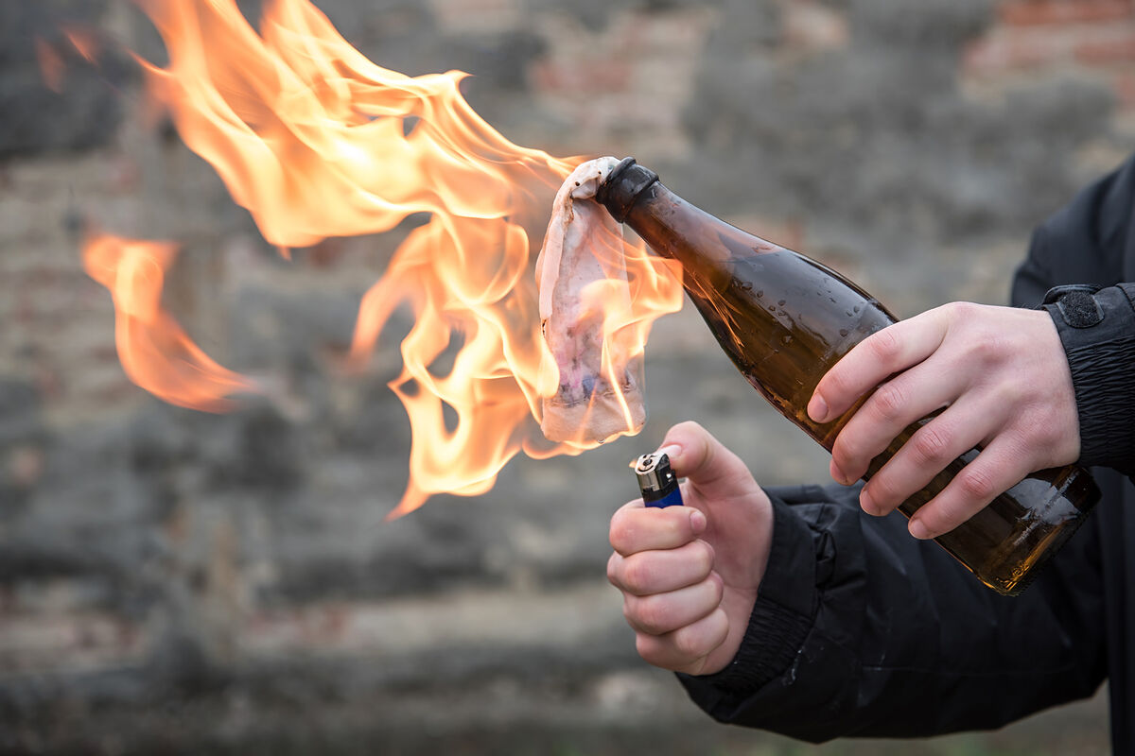
Помните правоохранительные органы России не привлекают граждан к содействию посредством телефонных переговоров и не осуществляют борьбу с преступностью противозаконными способами.
Любые телефонные звонки такого рода являются противоправными и направлены на вовлечение граждан в совершение преступлений, в том числе террористического характера, а также против безопасности государства. Необходимо учитывать, что подобные деяния, связанные с совершением поджогов, подрывов, иным умышленным уничтожением и повреждением объектов власти, могут быть расценены как террористический акт (статья 205 УК РФ) или диверсия (статья 281 УК РФ).

